Löschmittel

|  |  |  |  |
| --- | --- | --- | --- |
| Folie | Inhalt | Durchführung | Zeit |
| 1 | Masterfolie | Begrüßung  Evtl. nochmal Regeln für einen guten Videodienst zeigen. | 5 min |
| 2 | SPIEL: TABU | TABU ist eines der bekanntesten Gruppenspiele. Ein Spieler muss ein ihm vorgegebenes Wort so umschreiben, dass es von seinen Mitspielern erraten werden kann. Das Wort selbst oder Teile davon dürfen dabei nicht in der Beschreibung vorkommen. Der Gruppenleiter übermittelt dem Teilnehmer das zu erklärende Wort im privaten Chat, sodass es für die ratenden Mitspieler geheim bleibt. Zum Einstieg in das heutige Thema „Löschmittel“ sollen folgende Wörter umschrieben und erraten werden:   * Sand * Schaum * Decke * Feuerlöscher * Gas   Am Ende muss folgende Frage gestellt und anschließend geklärt werden: „Was haben diese Begriffe gemeinsam?“ – Es sind alles Löschmittel. | 10 min |
| 3 | Löschen Deckblatt | Mit der Erkenntnis des Spieles (das sind alles Löschmittel) wird das heutige Thema bekannt gegeben: „Löschen“ – speziell „Die Wahl des Löschmittels“ | / |
| 4 | Welche Löschmittel gibt es? | Löschmittel dienen dazu, einem Brand entgegenzuwirken. Dabei ist jedes Löschmittel anders und die Wahl dessen ein entscheidender Faktor für den Einsatzerfolg. Damit man die richtige Wahl treffen kann, müssen die verschiedenen Löschmittel bekannt sein! | 2 min |
| 5 | Löschmittel1 | Ein paar LM haben die Teilnehmer bereits in unserem Anfangsspiel kennengelernt, diese und weitere ihnen bekannte, sollen mithilfe des Texttools gesammelt und aufgeschrieben werden. (Jugendliche haben eine Minute Zeit) | 1-2  min |
| 6 | Löschmittel 2   * Vielfalt erkennen und Frage ableiten: Wann nutze ich also welches LM? | Aufgezählte Löschmittel werden geordnet aufgeführt.  Erkenntnis: Es gibt also eine große und ganz unterschiedliche Auswahl, da stellt sich die Frage: (in Folie 7 springen)  **„Wann nimmt man welches?“** | 5 min |
| 8 | Die Wahl des LMs   * Überleitung zu Brandklassen | Um zu verstehen, welches Löschmittel wann eingesetzt werden muss, sollten die Eigenschaften der brennenden Stoffe bekannt sein.  Man stellt sich also die Frage, was brennt und wie es brennt.  Nach Ideen fragen, wo man Antworten auf diese Frage finden kann: Die Jugendlichen sollten nun auf die Brandklassen kommen, da diese bereits in der letzten Einheit behandelt wurden! Nun sollen die fünf Brandklassen aus dem Gedächtnis benannt werden. | 3 min |
| 9 | Brandklassen 1 | Hier können die Teilnehmer auf ihr bereits erworbenes Wissen zugreifen und gemeinsam die wichtigsten Erkenntnisse der Brandklassentabelle wiederholen. | 5 min |
| 10 | Brandklassen 2 | Nun wird den Jugendlichen mitgeteilt, dass diese Tabelle heute um die Zeile „Löschmittel“ ergänzt werden soll.  Eine wichtige Frage, welche bereits mit dem vorhandenen Wissen beantwortet werden kann, ist:  **„Was will ich mit meinem Löschmittel erreichen/ welchen Löscheffekt erzielen?“**  Als Faustregel gilt hier; Glut wird gekühlt, Flammen werden erstickt!  „Kühlen und ersticken? Das haben wir doch schon mal gehört“ -> Nachfragen, an was das die Jugendlichen erinnert: Verbrennungsdreieck! | 5 min |
| 11 | Exkurs | Das Verbrennungsdreieck zeigt: Eine der drei Seiten muss entfernt werden, damit das Feuer erlischt. Erinnerung: Man erstickt das Feuer, indem man den Sauerstoff entzieht und kühlt durch Wärmeentzug. | 5 min |
| 12 | ersticken und kühlen | Hier sollen die Jugendlichen mithilfe des Stifttools Punkte in die Felder setzen, wo sie glauben, dass das LM den Löscheffekt erzielen kann.  Auf Folgendes sollte hingewiesen werden:  Manche haben einen Hauptlöscheffekt, können aber unter Umständen auch den anderen Effekt erzielen. | 2 min |
| 13 | ersticken und kühlen | Nachdem alle ihre Tipps abgegeben haben, wir die Lösung präsentiert. Praktische Beispiele, die das „Warum?“ erklären, sind dabei von Vorteil.   * Wasser kann sehr viel Wärme aufnehmen und kühlt deshalb besonders gut. Kann man unter Wasser atmen? – Nein! Es kann das Feuer also auch ersticken. * Schaum besteht zu einem gewissen Teil auch aus Wasser, hat also so ziemlich die gleichen Wirkungen, wobei es je nach Art (Schwer-, Mittel-, Leichtschaum) mehr kühlt oder erstickt. * Löschpulver kühlt nicht, es hat eine erstickende Wirkung. Da es so fein ist, kommt es auch in die kleinsten Ecken. * Brandrauch ist auch ein Gas, wir wissen, dass dieser schnell gefährlich werden kann, da Menschen an ihm ersticken. So ist das auch bei Feuer. Hier muss allerdings eine große Menge vom erstickenden Gas vorhanden sein. * Je nach Löschmittel ist das unterschiedlich, Sand oder eine Löschdecke haben z.B. eine erstickende Wirkung. Manche haben aber auch eine chemische Wirkung.   Aber so richtig können wir die Frage „Welches Löschmittel nutze ich wann?“ immer noch nicht klären.  Öl brennt mit Flamme, muss also erstickt werden. Da kann ich doch jedes Löschmittel nutzen, oder?  Natürlich nicht! Es sind also noch weitere Eigenschaften wichtig. | 5-10 min |
| 15 Minuten Pause | | | |
| 14 - 18 | Weitere Eigenschaften | Hier werden die Vor- und Nachteile der einzelnen Löschmittel beleuchtet. Zum besseren Verständnis, warum das eine ein Vor- und das andere ein Nachteil ist, sollte hier mit Beispielen gearbeitet werden: Wasser und Schaum sind elektrisch leitfähig, dürfen also nicht bei Bränden von elektrischen Anlagen genutzt werden. Wasser kann einen enormen Wasserdampf entwickeln, deshalb darf man es nicht bei Schornsteinbränden benutzen. Gas ist nur für die Verwendung in geschlossenen Räumen geeignet, da es sonst verfliegen würde. … | 10 min |
| 15 | Können wir die Tabelle nun ausfüllen? |  | 1 min |
| 16 | Brandklassen - Löschmittel | Mithilfe des Texttools wird nun gemeinsam die Tabelle vervollständigt. Hier sollte nur einer schreiben, damit eine geordnete Übersicht entsteht! Die Lösung findet Ihr im Anhang.  Hinweis: Bei Bränden der Klasse D und F niemals Wasser verwenden!  Klasse D: Durch die hohen Temperaturen würden sich die Wassermoleküle spalten und es würde Knallgas entstehen.  Klasse F: Durch die enorme Hitze würde das Wasser schlagartig verdampfen und es würde zu einer Explosion kommen | 10-15min |
| 17 | Zusammenfassung Brennen und Löschen | Der folgende Film stellt eine tolle Zusammenfassung dar und kann hier nochmal als Übersicht und Verbildlichung dienen: <https://www.youtube.com/watch?v=7SLBeaaEzzE> | 4 min |
| 18 | Fire-Abend | Verabschiedung | 5 min |

Anmerkung: Zwischen den einzelnen Einheiten können und sollten immer wieder kleinere Pausen gemacht werden. Ebenso sind die Zeitangaben nur Richtwerte, je nach Ausführung sind diese natürlich veränderbar. Optimal ist eine Gesamtdauer von 45 – 60 Minuten pro Dienst, hier kommt es natürlich auch darauf an, wie intensiv Ihr die einzelnen Folien behandelt (Wollt Ihr einen Überblick geben oder intensiv in das Thema eintauchen?).

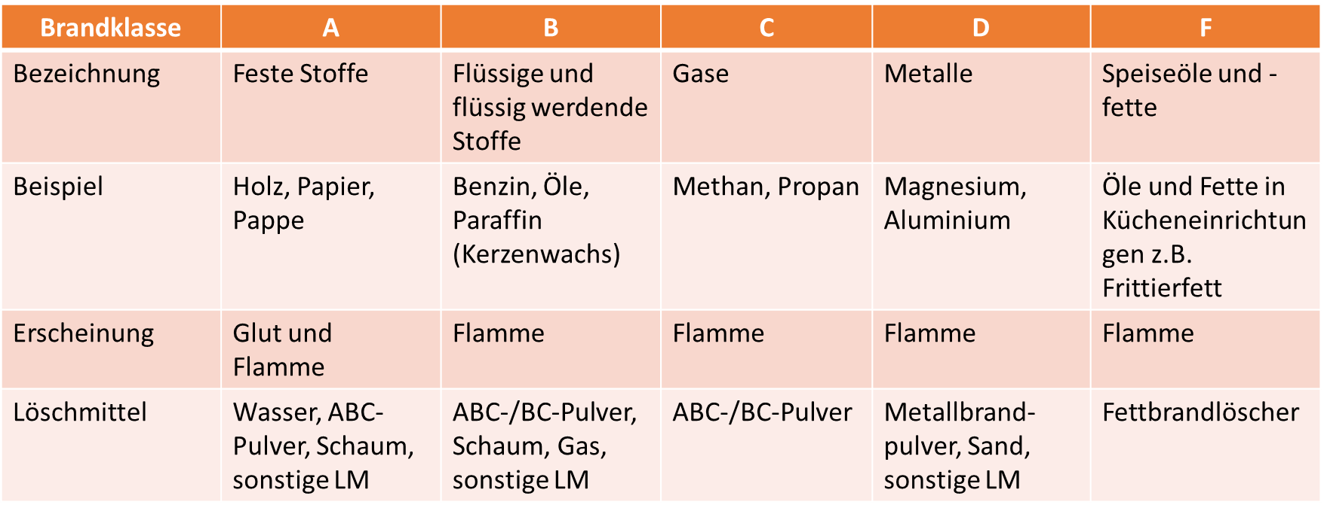Anhang: